**江苏润众环保材料有限公司**

**生产工艺流程图**

（1）主刺生产工艺流程：

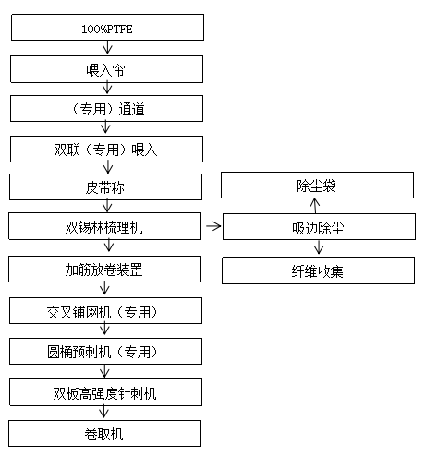

（2）复刺生产工艺流程：

